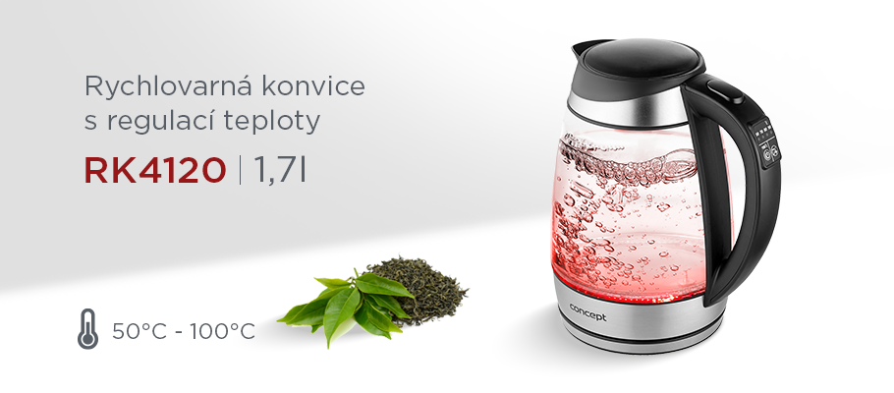
Skleněná rychlovarná konvice s regulací teploty 1,7 l Concept RK4120

Regulace teploty
Barevné podsvícení
Přehledné ovládání

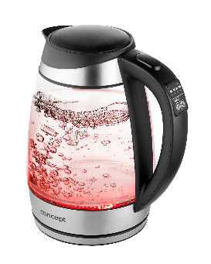
Praktická a elegantní
Rychlovarná konvice RK4120 se díky univerzálnímu designu skla stane elegantním doplňkem moderní domácnosti. Příkon 2200 W je zárukou rychlého ohřevu a s objemem 1,7 l připravíte až 7 šálků na jedno naplnění. Moderní vzhled konvice je doplněn o barevné podsvícení závislé na zvolené teplotě, které se díky LED diodám aktivuje po jejím zapnutí.

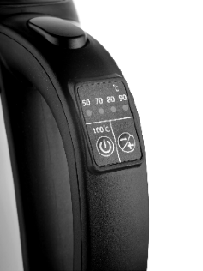
Regulace teploty
Skleněná rychlovarná konvice RK4120 je vybavená funkcí regulace teploty, díky které si připravíte vodu přesně na míru vašeho oblíbeného nápoje. Stačí jen nastavit tu správnou teplotu v rozmezí od 50 do 100 °C na tlačítku umístěném v horní části rukojeti. Je vybavena světelnou a zvukovou signalizací. Disponuje funkcí Keep Warm, která dokáže udržet teplotu vody a ocení ji především milovníci čaje při jeho louhování.
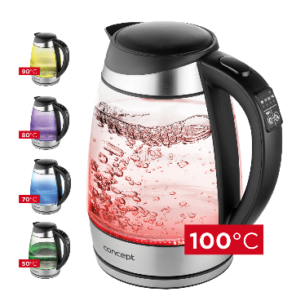
Barevné podsvícení
Každá z 5 přednastavených teplot disponuje díky LED diodám vlastní specifickou barvou pro váš dokonalý přehled:
- 50 °C (zelené podsvícení) … dětské kaše, nápoje pro děti
- 70 °C (modré podsvícení) … zelený čaj
- 80 °C (fialové podsvícení) … žlutý, bílý a polozelený (oolong) čaj
- 90 °C (žluté podsvícení) … instantní káva
- 100 °C (červené podsvícení) … černé, ovocné a bylinné čaje, turecká káva
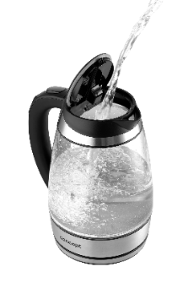
Borosilikátové sklo
Rychlovarná konvice Concept RK4120 je vyrobena z kvalitního, tvrzeného a zdravotně nezávadného borosilikátového skla, které je odolné vůči vysokým teplotám a proti skvrnám. Výhodou je delší životnost a snadná údržba konvice.

Značkový konektor STRIX
Konvice RK4120 je osazena konektorem britské značky STRIX, který je zárukou vysoké kvality a prodlužuje životnost spotřebiče.

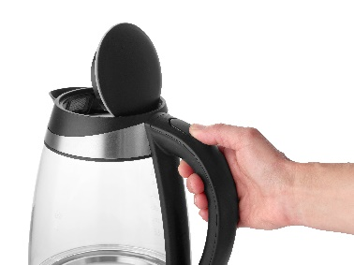
Jednoduchá obsluha a údržba
Konvice je opatřena širokým hrdlem pro snadné nalévání vody do šálků. Jednoduše ji otevřete stiskem jednoho tlačítka. Díky skrytému topnému tělesu a jemnému vyjímatelnému filtru proti vodnímu kameni se vám bude konvice jednoduše udržovat.

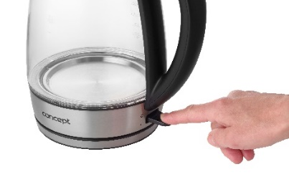
Bezpečnost na prvním místě
Konvice je opatřena dvojnásobným bezpečnostním systémem. Automaticky se vypne po dosažení bodu varu a je vybavena ochranou proti přehřátí při zapnutí bez vody.

Technické parametry:
Objem: 1,7 l (příprava až 7 šálků)
Volba teplot: 50, 70, 80, 90 a 100 ̊C
Funkce udržení teploty Keep Warm
Vícebarevné LED podsvícení
Zvuková signalizace při dosažení požadované teploty
Kvalitní značkový konektor STRIX
Materiál: borosilikátové sklo/nerez
Přehledný vodoznak
Tlačítko pro otevírání víka
Světelná kontrolka provozu
Vyjímatelný filtr proti usazeninám
Dvojnásobná bezpečnostní pojistka (vypne po dosažení bodu varu, ochrana proti zapnutí bez vody)
Příkon: 2200 W

